МИНИСТЕРСТВО ИМУЩЕСТВА ХАБАРОВСКОГО КРАЯ

сообщает о продолжении приема заявок на участие в аукционе по продаже находящихся в собственности Хабаровского края объектов недвижимого имущества
и расположенного под ними земельного участка по адресу: Хабаровский край, г. Хабаровск, ул. Краснореченская, д. 62

Земельный участок с кадастровым номером 27:23:0050827:48, площадью 4 870+/-24 кв. м, местоположением: край Хабаровский, г. Хабаровск, ул. Краснореченская, дом 62. Категория земельного участка – земли населенных пунктов, ВРИ: под здания и строения краевому государственному образовательному учреждению начального профессионального образования "Профессиональное училище № 3"
Объекты в границах земельного участка:  1. Производственно-учебный корпус, 3-х этажный, кирпичный, год постройки 1965, площадь 1 650,3 кв. м  2. Цех сварочный, 1-этажный, бетонный, металлический, год постройки 1993, площадь 291,9 кв. м  3. Гараж, кирпичный, 1-этажный, площадь 94,4 кв. м  4. Гараж, 1-этажный, площадь 43,6 кв. м  Возможность подключения к инженерным сетям:  Подключение к централизованной системе холодного водоснабжения и централизованной системе водоотведения возможно с нагрузкой не превышающей 50 куб. м/сутки.  АО "Хабаровская горэлектросеть" не располагает резервной мощностью в данном районе, возможная мощность подключения до 150 кВт.  В 500 м на северо-восток от участка, расположена ПС 110/6 кВт "МЖК" со свободной мощностью 3,9 МВт  Ориентировочный резерв внутриквартальной пропускной способности объема тепловой энергии не более Q=1,5 Гкал/час  Обременение:  Заключен договор о передаче в безвозмездное пользование недвижимого имущества, находящегося в казне Хабаровского края и расположенного по адресу: г. Хабаровск, ул. Краснореченская, д. 62, от 02.02.2016. № 1308 на неопределенный срок. | 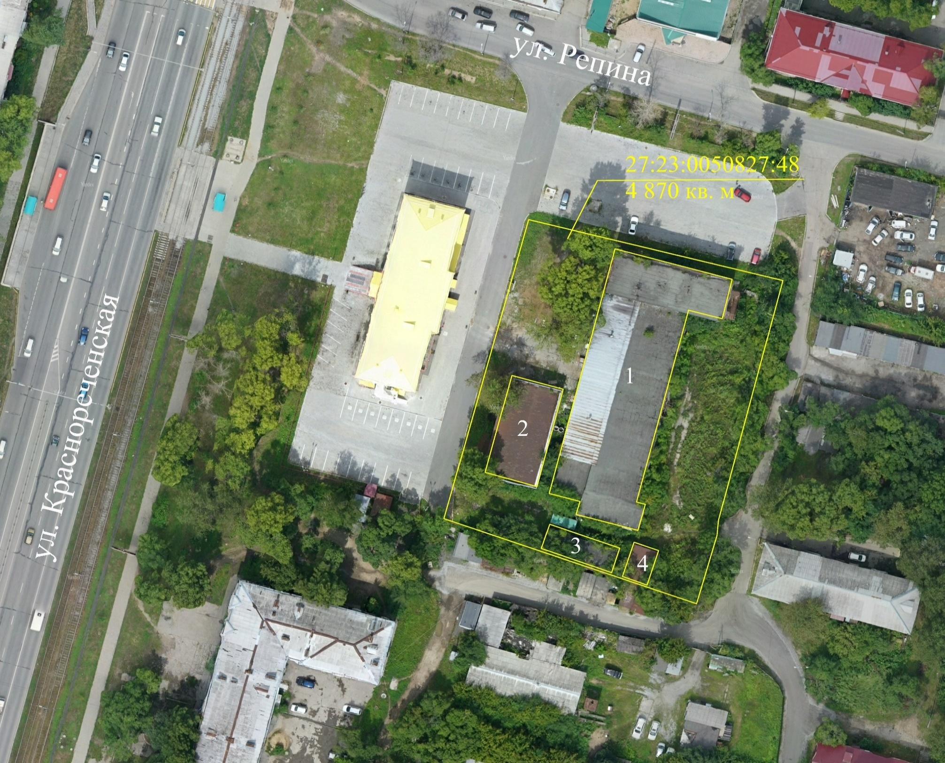 | Земельный участок расположен в территориальной зоне Ц-2-1 - зона центра обслуживания и коммерческой активности районного уровня.  Основные виды разрешенного использования зоны:  - средне- и многоэтажная жилая застройка;  - магазины (торговая площадь до 5 тыс. кв. м)  - гостиничное обслуживание;  - банковская и страховая деятельность;  - деловое управление;  - выставочно-ярмарочная деятельность;  - отдых (рекреация);  - коммунальные услуги;  - социальная помощь и обслуживание;  - услуги связи;  - общежития;  - бытовое обслуживание;  - амбулаторно - поликлиническое и стационарное медицинское обслуживание;  - образование;  - объекты культурно-досуговой деятельности;  - парки культуры и отдыха  - религиозные обряды, управление, образование;  - государственное управление;  - представительская деятельность;  - гидрометеорология;  - проведение научных исследований;  - обеспечение занятий спортом в помещениях;  - площадки для занятия спортом;  Условно разрешенные виды использования:  - хранение автотранспорта;  - объекты торговли (торговые центры, торгово-развлекательные центры (комплексы)), рынки;  - общественное питание;  - развлекательные мероприятия;  - заправка транспортных средств;  - обеспечение спортивно-зрелищных мероприятий;  - связь;  - транспорт;  - цирки и зверинцы  - амбулаторное ветеринарное обслуживание;
Начальная цена с НДС – 47 376 000 руб.

Информация о проведении торгов размещена на сайтах: www.torgi.gov.ru (ГИС ТОРГИ), www.roseltorg.ru (электронная торговая площадка АО "Единая электронная торговая площадка"), www.khabkrai.ru (официальный сайт Правительства Хабаровского края), www.mio.khabkrai.ru (сайт министерства имущества Хабаровского края)
На сайте www.roseltorg.ru извещение № 21000025160000000025
адрес: г. Хабаровск, ул. Запарина, д. 76,
6 этаж, кабинет 418, контактные телефоны (4212) 40-25-01 (вн. 3874, 3903)

